IMPRESO DE MATRÍCULA EN CENTROS EDUCATIVOS SOSTENIDOS CON FONDOS PÚBLICOS. 1º BACHILLERATO HUMANIDADES
CURSO 2020/21

- Apellidos y Nombre del alumno/a:
- DNI:

HUMANIDADES Y CIENCIAS SOCIALES

TRONCALES GENERALES 4 horas(Se elige una)
HUMANIDADES: Latín I |  |  | CIENCIAS SOCIALES: Matemáticas Aplicadas I
TRONCALES DE OPCIÓN 4 horas (Se cursa una, Ordenar según preferencia)
Economía
Literatura Universal
Griego I

ESPECIFICAS DE ITINERARIO 4 horas (Se cursa una, ordenar según preferencia)
2º Lengua Extranjera I. Francés
Lenguaje y Práctica Musical
Troncal de opción no cursada | Economía
Troncal de opción no cursada | Literatura Universal
Troncal de opción no cursada | Griego I
ESPECIFICAS COMUNES 2 horas(Se cursa una, Ordenar según preferencia)
Religión
Tecnologías de la Información y la Comunicación. TIC I
Cultura Científica
2º Lengua Extranjera I. Francés

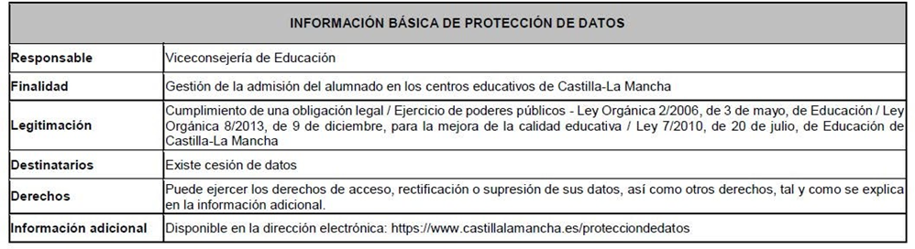
D./Dña. ________________________________________como padre, madre o tutor/a legal del alumno/a, mediante este impreso, formaliza su matrícula en el centro en el curso 2020/2021, para cursar las enseñanzas de 1º de Bachillerato de Humanidades.
□ Solicita que el alumno o alumna pueda disfrutar de los servicios de transporte.
□ Autoriza a publicar registros audiovisuales del alumno/a con carácter pedagógico.
En ............................................ , a ................. de ......................., de ...........................
Firma:

SR./SRA. DIRECTOR/A O TITULAR DEL CENTRO DOCENTE I.E.S. FERNANDO DE LOS RÍOS

